ГОСТ 30493-96

УДК 696.14.012.8.006:354 Группа Ж21

# МЕЖГОСУДАРСТВЕННЫЙ СТАНДАРТ

# ИЗДЕЛИЯ САНИТАРНЫЕ КЕРАМИЧЕСКИЕ

# Типы и основные размеры

# Ceramic sanitary ware.

# Types and principal dimensions

МКС 91.140.70

ОКСТУ 4960

Дата введения 1998-07-01

# Предисловие

1 РАЗРАБОТАН Научно-исследовательским институтом строительной керамики (НИИстройкерамика)

ВНЕСЕН Минстроем России

2 ПРИНЯТ Межгосударственной Научно-технической Комиссией по стандартизации, техническому нормированию и сертификации в строительстве (МНТКС) 11 декабря 1996 г.

За принятие проголосовали:

|  |  |
| --- | --- |
| Наименование государства | Наименование органа государственного управления строительством |
| Азербайджанская Республика | Госстрой Азербайджанской Республики |
| Республика Армения | Министерство градостроительства Республики Армения |
| Республика Белоруссия | Госстрой Республики Белоруссия |
| Республика Казахстан | Минстрой Республики Казахстан |
| Киргизская Республика | Госстрой Киргизской Республики |
| Республика Молдова | Департамент Архитектуры и строительства Республики Молдова |
| Российская Федерация | Минстрой России |
| Республика Таджикистан | Госстрой Республики Таджикистан |
| Республика Узбекистан | Госкомархитектстрой Республики Узбекистан |

3. ВЗАМЕН ГОСТ 755-82, ГОСТ 21485.4-76, ГОСТ 21485.5-76, ГОСТ 22847-85, ГОСТ 23759-85, ГОСТ 26901-86, СТ СЭВ 1002-78

4. Постановлением Минстроя России от 30 декабря 1997 г. № 18-76 межгосударственный стандарт ГОСТ 30493-96 введен в действие непосредственно в качестве государственного стандарта Российской Федерации с 1 января 1998 г.

# 1 Область применения

Настоящий стандарт распространяется на санитарные керамические (фарфоровые, полуфарфоровые и фаянсовые) умывальники, пьедесталы для умывальников, унитазы, смывные бачки, биде, писсуары и устанавливает их типы и основные размеры.

Изделия санитарные керамические предназначаются для установки в санитарных узлах, в бытовых и других помещениях зданий различного назначения, в санитарных узлах речных и морских судов и железнодорожных вагонов.

Требования раздела 3 являются обязательными, остальные - рекомендуемыми, и могут уточняться по согласованию между изготовителем и потребителем (заказчиком).

# 2 Нормативные ссылки

В настоящем стандарте использованы ссылки на следующие стандарты:

ГОСТ 13449-82 Изделия санитарные керамические. Методы испытаний

ГОСТ 15167-93 Изделия санитарные керамические. Общие технические условия

ГОСТ 21485-94 Бачки смывные и арматура к ним. Общие технические условия

# 3 Типы и основные размеры

3.1 Изделия санитарные керамические (умывальники, унитазы, смывные бачки, биде, писсуары) изготавливают следующих типов в соответствии с требованиями настоящего стандарта по утвержденным рабочим чертежам.

Элементы основных изделий приведены в приложении А.

3.2 Форма изделий настоящим стандартом не регламентируется.

3.3 **Умывальники**

3.3.1 Типы умывальников

Умывальники выпускают следующих типов:

- полукруглые, овальные, прямоугольные, трапециевидные со спинкой или без спинки;

- угловые со спинкой или без спинки и с переливом или без перелива, со срезанным углом;

- хирургические и парикмахерские без спинки.

3.3.2 Основные размеры полукруглых, овальных, прямоугольных и трапециевидных умывальников приведены на рисунке 1 и в таблице 1.

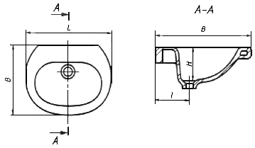

Рисунок 1 - Умывальник

Таблица 1

В миллиметрах

|  |  |  |  |  |
| --- | --- | --- | --- | --- |
| Величина |  |  |  |  |
| умывальника |  | не менее | |  |
| 1-я | 400-500 | 300 | 135 | 180 |
| 2-я | 550 | 420 |  |  |
| 3-я | 600 | 450 | 150 | 180-200 |
| 4-я | 650 | 500, 455* |  |  |
| 5-я | 700 | 600 |  |  |
| __________________  * Допускается для умывальников со встроенными установочными поверхностями. | | | | |

3.3.3 Основные размеры угловых, хирургических и парикмахерских умывальников приведены в таблице 2 и на рисунках 2, 3.

Таблица 2

В миллиметрах

|  |  |  |  |  |  |
| --- | --- | --- | --- | --- | --- |
| Виды умывальников |  |  | , не менее |  |  |
| Угловые без спинки | 495 | 625 | 185 | 310 | 430 |
| Угловые со спинкой | 470 | 608 | 130 | 253 | 430 |
| Угловые с переливом | 492 | 625 | 166 | 310 | 430 |
| Угловые со срезанным углом | 390 | 544 | 166 | 190 | 205 |
| Хирургические | 590 | 650 | 190 | 180 | - |
| Парикмахерские | 590 | 650 | 190 | 180 | - |

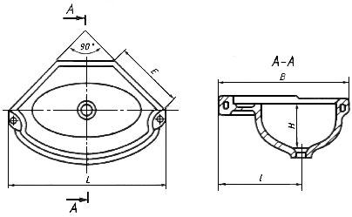

Рисунок 2 - Умывальник для железнодорожных вагонов

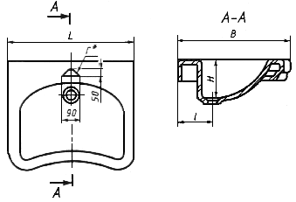

____________________

* Отверстие Г - только в парикмахерском умывальнике.

Рисунок 3 -Умывальник хирургический и парикмахерский

3.3.4 Полукруглые, овальные, прямоугольные и трапециевидные умывальники изготавливают с отверстиями в полочках для установки смесительной арматуры или без них, о чем должно быть указано в заказе потребителя.

Размеры отверстий, их расположение и число, в зависимости от типа смесительной арматуры, должны соответствовать указанным на рисунке 5.

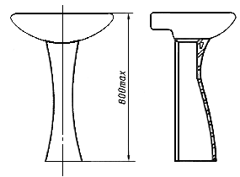

Рисунок 4 - Керамический пьедестал для умывальника

|  |  |
| --- | --- |
| Для центрального смесителя | Для смесителя с нижней камерой смешения |
| Рисунок 5 - Расположение и размеры отверстий в полочках умывальников для установки смесителей | |

3.3.5 Угловые и хирургические умывальники изготавливают без отверстий в полочке. Размеры отверстия в полочке парикмахерского умывальника для смесителя указаны на рисунке 3.

3.3.6 Размеры отверстия в чаше умывальника для установки выпуска должны соответствовать указанным на рисунке 6.

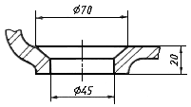

Рисунок 6 - Размеры отверстия в чаше умывальника

для установки выпуска

3.3.7 Конфигурация верхней поверхности керамического пьедестала должна соответствовать конфигурации нижней поверхности чаши умывальника, для которого предназначается пьедестал (рисунок 4).

3.4 **Унитазы**

3.4.1 Типы унитазов

Унитазы выпускают следующих типов:

- унитаз тарельчатый с косым выпуском с цельноотлитой полочкой;

- унитаз тарельчатый с прямым выпуском с цельноотлитой полочкой;

- унитаз тарельчатый с косым выпуском без цельноотлитой полочки, в том числе детский;

- унитаз тарельчатый с прямым выпуском без цельноотлитой полочки, в том числе детский;

- унитаз козырьковый с косым выпуском с цельноотлитой полочкой;

- унитаз козырьковый с косым выпуском без цельноотлитой полочки;

- унитаз воронкообразный с прямым выпуском с цельноотлитой полочкой;

- унитаз воронкообразный с косым выпуском с цельноотлитой полочкой;

- унитаз воронкообразный с прямым выпуском без цельноотлитой полочки;

- унитаз воронкообразный с косым выпуском без цельноотлитой полочки.

3.4.2 Основные размеры унитазов приведены на рисунках 7, 8 и в таблице 3.

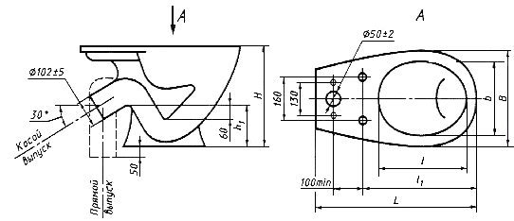

Рисунок 7 - Унитаз с цельноотлитой полочкой

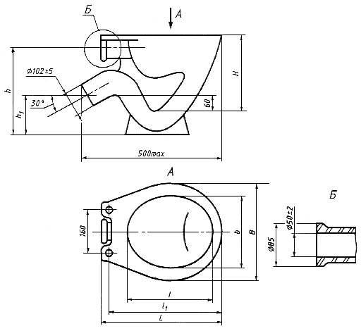

# Приставная полочка

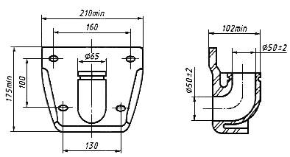

Рисунок 8 - Унитаз с приставной полочкой

Таблица 3

В миллиметрах

|  |  |  |  |  |  |  |  |  |
| --- | --- | --- | --- | --- | --- | --- | --- | --- |
| Виды унитазов |  |  |  |  |  |  |  |  |
| С цельноотлитой полочкой |  |  | 150 | 330 | 435 | Не менее 605* | 260 | 340 и 360 |
| Без цельноотлитой полочки | 370 и 400 | 320 и 350 |  |  |  | 460 |  |  |
| Детские | 335 | 285 | 130 | 280 | 380 | 405 | 210 | 290 |
| ____________________  * Допускается по согласованию потребителя и изготовителя изготовлять унитазы длиной 575 мм. | | | | | | | | |

3.4.3 Унитазы, устанавливаемые в санитарных узлах железнодорожных вагонов, приведены на рисунке 9.

|  |  |
| --- | --- |
| Тип УнЖ 1 | Тип УнЖ 2 |
| Рисунок 9 - Унитазы, устанавливаемые в санитарных узлах железнодорожных вагонов | |

3.4.4 Для крепления унитазы должны иметь отверстия:

- в унитазах, устанавливаемых в санитарных узлах бытовых помещений, - два или четыре отверстия, о чем должно быть указано в заказе;

- в унитазах, устанавливаемых в санитарных узлах железнодорожных вагонов, - три отверстия.

По требованию потребителя унитазы допускается изготовлять без отверстий для крепления.

3.5 **Смывные бачки**

3.5.1 Типы смывных бачков

Смывные бачки выпускают следующих типов:

- бачок смывной, устанавливаемый на унитазе с боковым или верхним пуском;

- бачок смывной низкорасполагаемый, среднерасполагаемый и высокорасполагаемый с боковым пуском.

3.5.2 Основные размеры смывного бачка должны соответствовать указанным на рисунке 10.

Допускается по согласованию потребителя и изготовителя изготовлять бачки других размеров, взаимоувязанные с присоединительными размерами унитазов, наполнительной и спускной арматуры и обеспечивающие потребительские свойства изделия.

3.5.3 Смывные бачки должны соответствовать требованиям ГОСТ 21485.

3.5.4 Отверстия в бачках для спускной арматуры и крепления к унитазам принимают по рабочим чертежам.

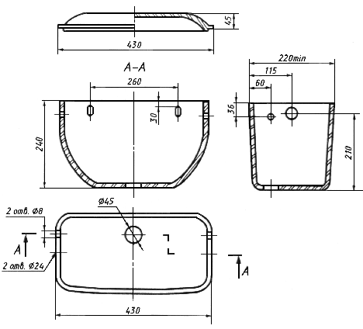

Рисунок 10 - Бачок смывной высокорасполагаемый

с боковым пуском

3.6 **Биде**

3.6.1 Типы биде

Биде выпускают следующих типов:

1 - без перелива; 2 - с переливом.

Допускается по согласованию с потребителем выпускать биде типа 2 без перелива.

3.6.2 Основные размеры биде приведены на рисунке 11 и в таблице 4.

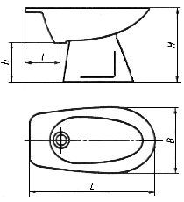

Рисунок 11 - Биде

Таблица 4

В миллиметрах

|  |  |  |  |  |  |
| --- | --- | --- | --- | --- | --- |
| Тип биде |  |  |  |  |  |
| 1 | 640 | 180 | 360 | 380 | 200 |
| 2 | 600 | 180 | 350 | 398 | 200 |

3.6.3 Размеры отверстий, их расположение и число, в зависимости от типа смесительной арматуры и выпуска, должны соответствовать указанным на рисунке 12.

По согласованию с потребителем допускается изготавливать биде с одним отверстием в полочке для установки водоразборной арматуры.

|  |  |  |
| --- | --- | --- |
| Расположение и размеры отверстий в полочке биде для установки водоразборной арматуры | |  |
| ИСПОЛНЕНИЕ 1 | ИСПОЛНЕНИЕ 2(по требованию потребителя) | Размеры отверстия в чаше биде для установки выпуска |
| ____________________  * Допускается изготовлять с одним отверстием | | |
| Рисунок 12 - Расположение и размеры отверстий в биде | | |

3.7 Писсуары

3.7.1 Типы писсуаров

Писсуары выпускают следующих типов:

- писсуар настенный с цельноотлитым сифоном типа 1;

- писсуар настенный с цельноотлитым сифоном типа 2;

- писсуар настенный без цельноотлитого керамического сифона.

3.7.2 Основные размеры писсуаров должны соответствовать указанным на рисунке 13.

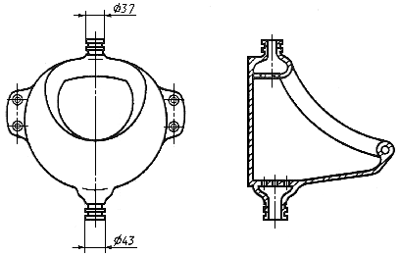

Рисунок 13 - Писсуар

3.8 Предельные отклонения габаритных размеров и других размеров более 50 мм должны быть от плюс 2,5 до минус 3%. Отклонения размеров 50 мм и менее, за исключением указанных на рисунках 5 и 12, должны устанавливаться в рабочих чертежах.

3.9 Условное обозначение изделий должно состоять из первых одной или двух букв изделия, обозначения типа (1, 2, 3 или 4), числа, указывающего исполнение смывного кольца унитаза или величину умывальника, букв: Д - для детских унитазов, С - для умывальников со спинкой, бС - для умывальников без спинки, п - для умывальников с переливом, СУ - для умывальников со срезанным углом, вп - для бачков с верхним пуском, бп - для бачков с боковым пуском, ф - для фарфоровых изделий, пф - для полуфарфоровых изделий, фс - для фаянсовых изделий и обозначения настоящего стандарта.

Пример условного обозначения умывальника прямоугольного, третьей величины, со спинкой, фарфорового:

# *УмПр3СФ ГОСТ 30493-96*

То же, умывальника углового, со срезанным углом, полуфарфорового:

# *УмУгСУпф ГОСТ 30493-96*

То же, унитаза тарельчатого, с прямым выпуском, без цельноотлитой полочки, с смывным кольцом, исполнения 2, фарфорового:

# *УнТП2ф ГОСТ 30493-96*

То же, унитаза детского, с косым выпуском, со смывным кольцом, исполнения 1, фарфорового:

# *УнТ1Дф ГОСТ 30493-96*

То же, бачка смывного низкорасполагаемого, с верхним пуском, фарфорового:

# *БНвпф ГОСТ 30493-96*

То же, писсуара с цельноотлитым сифоном типа 1, фарфорового:

# *ПС1ф ГОСТ 30493-96*

Писсуара без цельноотлитого керамического сифона полуфарфорового:

# *Ппф ГОСТ 30493-96*

3.10 Сортность устанавливают по показателям внешнего вида по ГОСТ 15167.

Приставная полочка не подлежит подразделению на сорта.

3.11 Технические требования, правила приемки, маркировка, упаковка, транспортирование, хранение и гарантии изготовителя - по ГОСТ 15167. Методы испытаний - по ГОСТ 13449.

# 4 Указания по монтажу

Унитаз устанавливают в специально подготовленное место: постамент крепят двумя или четырьмя болтами или шурупами в зависимости от конструкции унитаза на деревянную площадку или закрепляют цементным раствором. На унитаз с цельноотлитой полочкой бачок прикрепляют болтами к полочке унитаза. При монтаже бачка, смонтированного на отдельной полочке, резиновую манжету, находящуюся на патрубке полочки, надевают на раструб унитаза и после этого полочку прикрепляют к унитазу.

Поплавковый клапан должен полностью перекрывать поступление воды в бачок при достижении уровня на 20 мм ниже перелива.

# Установка умывальника на металлических кронштейнах.

На предварительно размеченную стену устанавливают два кронштейна (на шурупах, болтах или методом пристрелки) на расстоянии, соответствующим размеру между крепежными отверстиями умывальника. Умывальник устанавливают на кронштейны и закрепляют его задний борт скобой или иным способом, обеспечивающим нагрузку на передний край не менее 1,5 кН (150 кгс) от опрокидывания.

# Установка умывальника на пьедестале на болтах.

На предварительно размеченную стену устанавливают два болта на расстоянии, соответствующем размеру между крепежными отверстиями на задней установочной поверхности умывальника. Умывальник устанавливают на пьедестал и закрепляют на болтах к стене. Крепление должно обеспечивать нагрузку на передний край умывальника не менее 1,5 кН (150 кгс) от опрокидывания.

*Приложение А*

*(справочное)*

# Элементы основных изделий

Таблица А.1

|  |  |  |  |
| --- | --- | --- | --- |
| Наименование элемента | Номер элемента на рисунке А.1 | Наименование элемента | Номер элемента на рисунке А.1 |
| Передний борт | 1 | Отверстие для арматуры | 13 |
| Задняя стенка | 2 | Отверстие для подачи промывной воды | 14 |
| Арматурная панель | 3 | Смывающий венец (кольцо) | 15 |
| Углубление для мыла (мыльницы) | 4 | Распределитель воды | 16 |
| Чаша | 5 | Тарелка | 17 |
| Наружная стенка изделия | 6 | Канал | 18 |
| Отверстие для стока (внутри) | 7 | Выходное отверстие | 19 |
| Отверстие для стока (снаружи) | 8 | Выходной штуцер | 20 |
| Переливной канал | 9 | Постамент | 21 |
| Переливное отверстие (перелив) | 10 | Карман | 22 |
| Опорное ребро | 11 | Водяной затвор | 23 |
| Монтажные отверстия | 12 | Крышка бачка | 24 |

|  |  |  |
| --- | --- | --- |
| Бачок Смывной | Унитаз | |
| Биде | Писсуар | |
| Рисунок А.1, лист 1 | | |
| Умывальник | | Мойка (раковина) | |
| Ванна | | | |
| Рисунок А.1, лист 2 | | | |